 | LYCEE DES METIERS DU BATIMENT ET DE L’ENERGETIQUE | 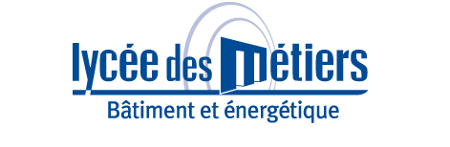
 | RECAPITULATIF ENREGISTREMENTS | ID : 01
Critère
☐C01-Organisation et Pilotage ☐C02-Parcours décrochages ☐C03-Partenariats
☐C04-Prevention sécurité ☐C05-Ouverture culturelle ☒C06-Communication
Item : 03
Le label lycée des métiers est valorisé sur l'ensemble des outils de communication :
- le site internet présente le lycée des Métiers dans un espace dédié
- le logo lycée des Métiers est intégré à l'ensemble des supports de communication : plaquettes, courriers, kakémonos…
Enregistrements

Année Scolaire | Libellé | Lien
2015-2019 | Modèles documents du Service des Formations Professionnelles et Technologiques | BORDEREAU_ENVOI_DDFPT.pdf, MODELE_COURRIER_DDFPT.pdf, MODELE_FICHE_PROJET.pdf,  ORDRE_MISSION_DDFPT.pdf  PAGE_DE_GARDE_DOSSIER_DDFPT.pdf  PROMESSE_STAGE_TOUTE_FORMATION_2017.pdf

